建設委員会資料

令和４年６月２８日

防災まちづくり部道路課

**電線共同溝等工事の委託（競馬場通り）について**

１．主旨

競馬場通りは、「品川区無電柱化推進計画（R2.5）」において、優先的に無電柱化を行う整備路線として位置付けている。本路線では、令和2年7月に、東京電力パワーグリッド株式会社が所有する設備の一部を活用しながら無電柱化を行うことなどについて、区、東京電力パワーグリッド株式会社および設計・工事を担当する東電タウンプランニング株式会社の3者で基本協定を締結している。本委託は、この基本協定に基づき、電線共同溝等の設計・工事を行うものである。

２．位置図　　　　　　　　　　　　　　　３．現況写真

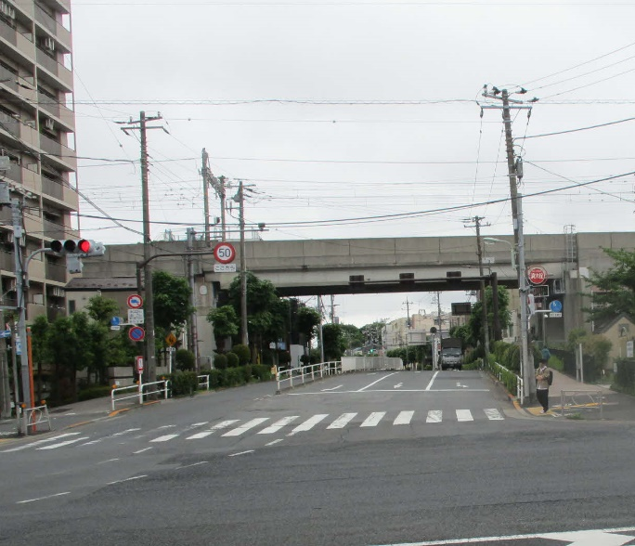

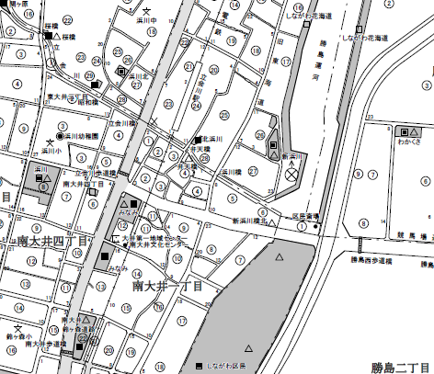

**しながわ**

**区民公園**

**第一京浜**

**競馬場通り**

**約２００m**

**海岸通り**



**第一京浜から**

４．電線共同溝等工事の委託（競馬場通り）

契約の相手方：東電タウンプランニング株式会社　代表取締役社長　鈴木　祐輔

契約金額：４億１１９万８，９９７円

履行期間：契約締結の日から令和８年３月３１日

５．スケジュール（予定）



：委託項目

◆一般的な方法

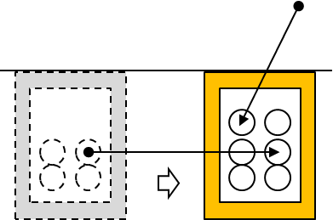

上空の電線移設

既存管路・マンホール

→撤去

新設管路・マンホールを築造し電線共同溝に電線類をまとめる

電線移設

◆今回の手法

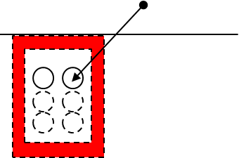

上空の電線移設

既存管路・マンホールの一部をそのまま電線共同溝として活用

　→新設の築造が不要